Электронное анкетирование можно пройти до 1 июня 2025 года по следующим ссылкам или QR-кодам:

Образовательные организации | Ссылки | QR-коды
Школы Заволжского района | https://docs.google.com/forms/d/1foyz9EnxpNOJrZ82me5gPPIzLoAdWAH1-_oc9YmYVqA/edit | 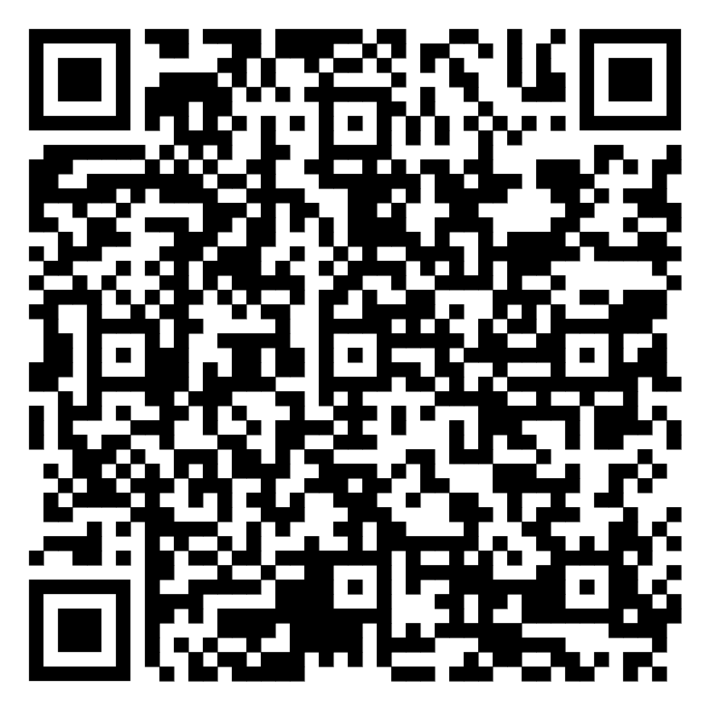
Школы Московского района | https://docs.google.com/forms/d/1GqqFh4idkrYwiV9kZ-guvTSBr_-Yb5nh4BReLqAanKU/edit | 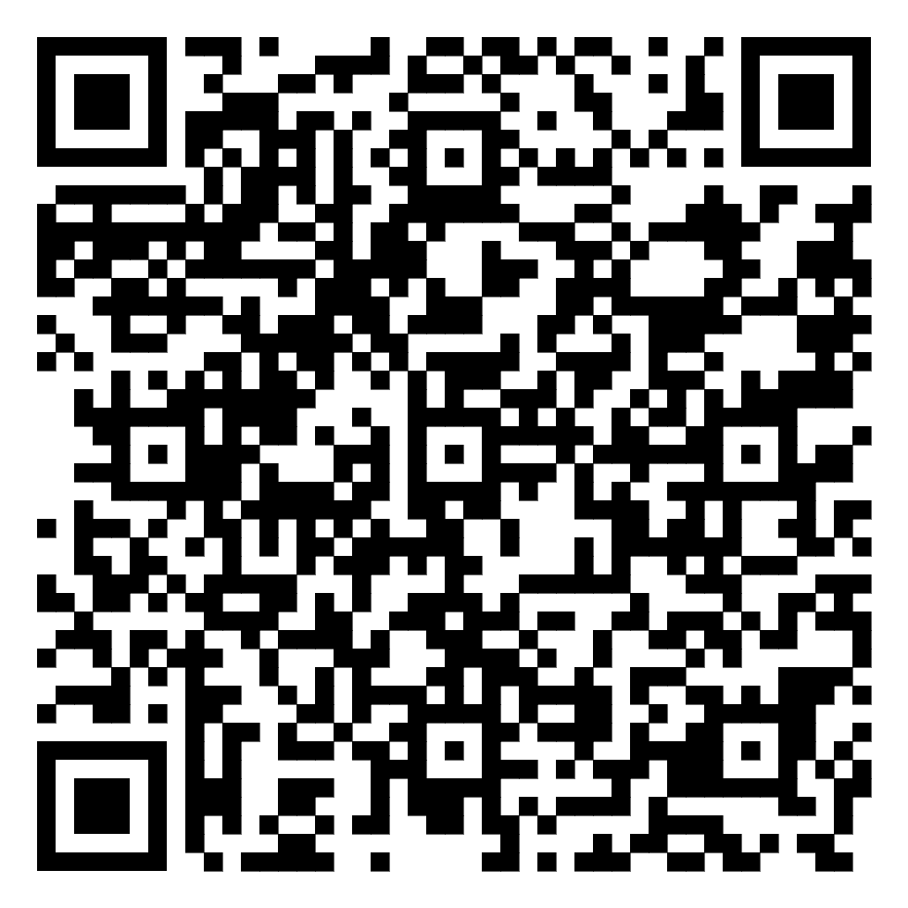
Школы Пролетарского района | https://docs.google.com/forms/d/14Gsw4Co5vvwXeReNb43Z19n26_UHwv02BIzcQJ7cK4c/edit | 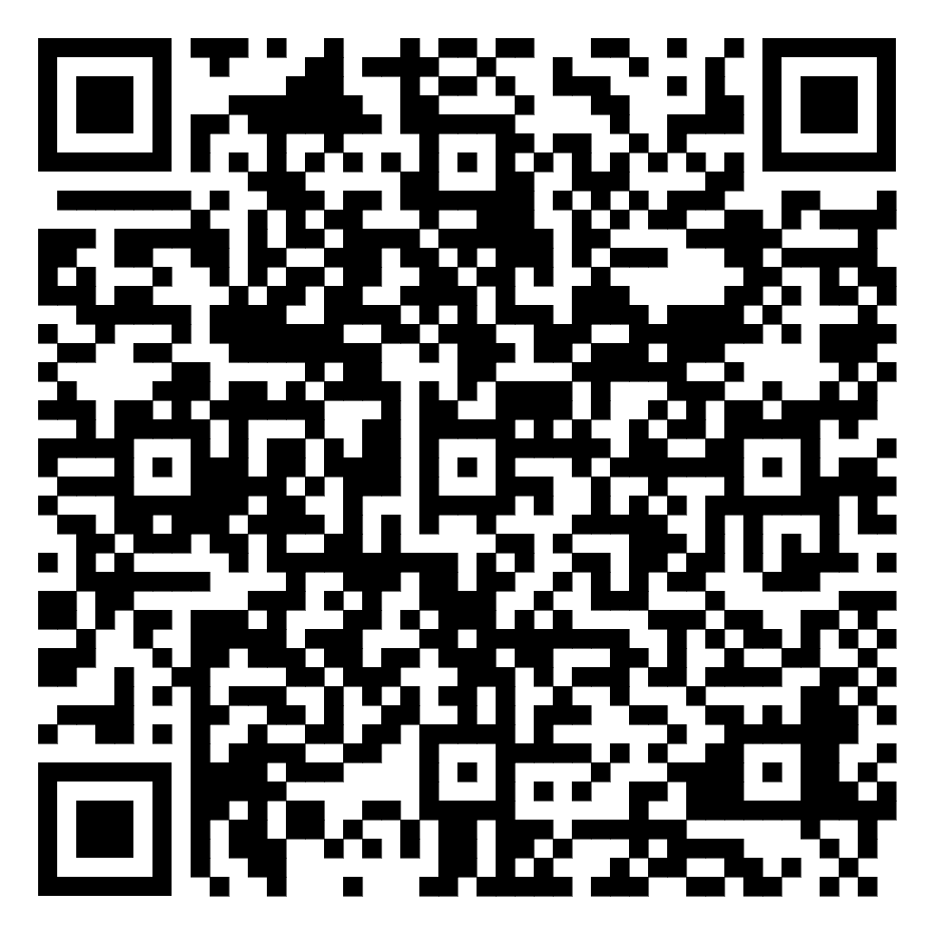
Школы Центрального района | https://docs.google.com/forms/d/1lKKzCSTSae9QC44VYsUdXrfD7kD9DJtlefSHWAb0SDQ/edit | 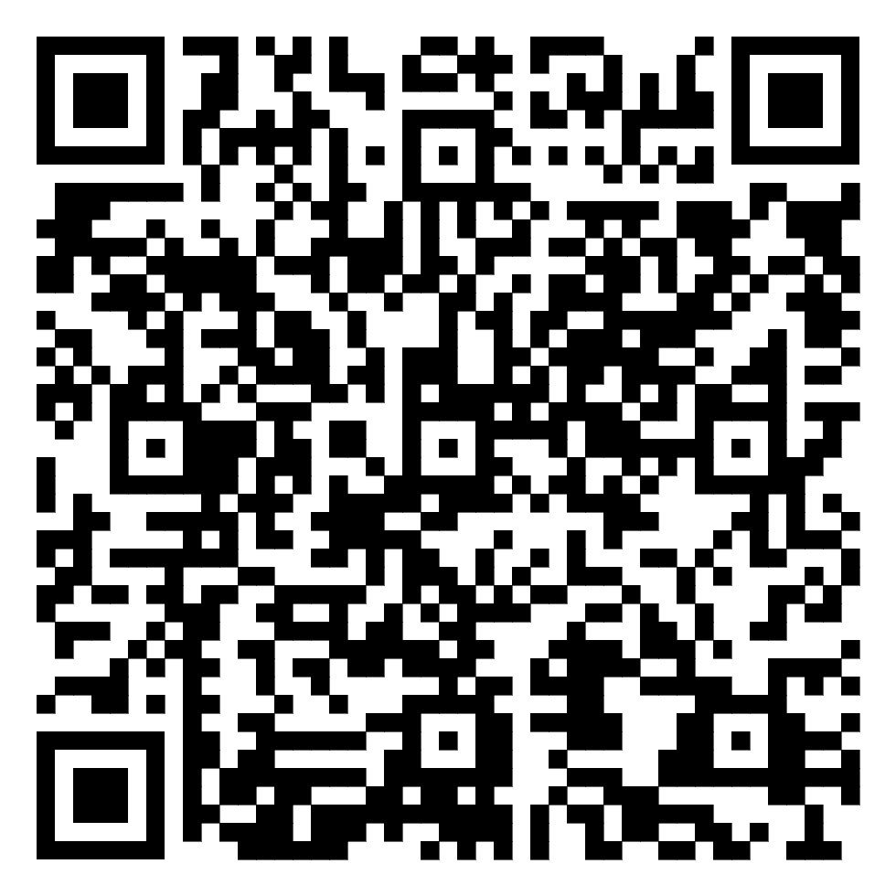
Детские сады Заволжского района | https://docs.google.com/forms/d/14dX00Bo4K_3hWhQDz3QU4xxU2uD54L9YdPXmp4BzAaw/edit | 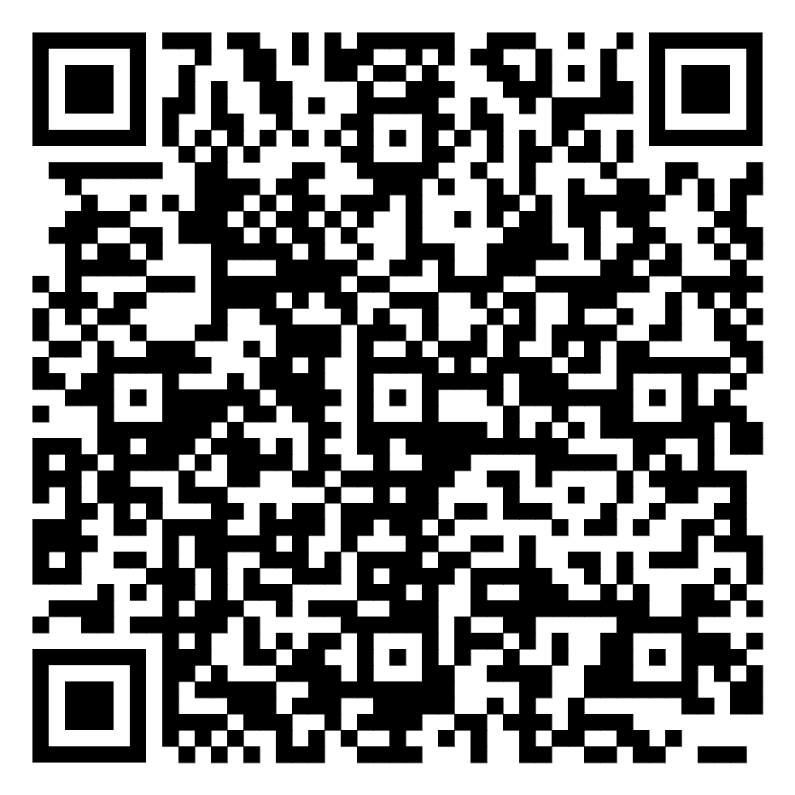
Детские сады Московского района | https://docs.google.com/forms/d/1crF0q8Pq8Pe_Jb11T5IwQS6k16Zw6_HU6XCN_Jttedk/edit | 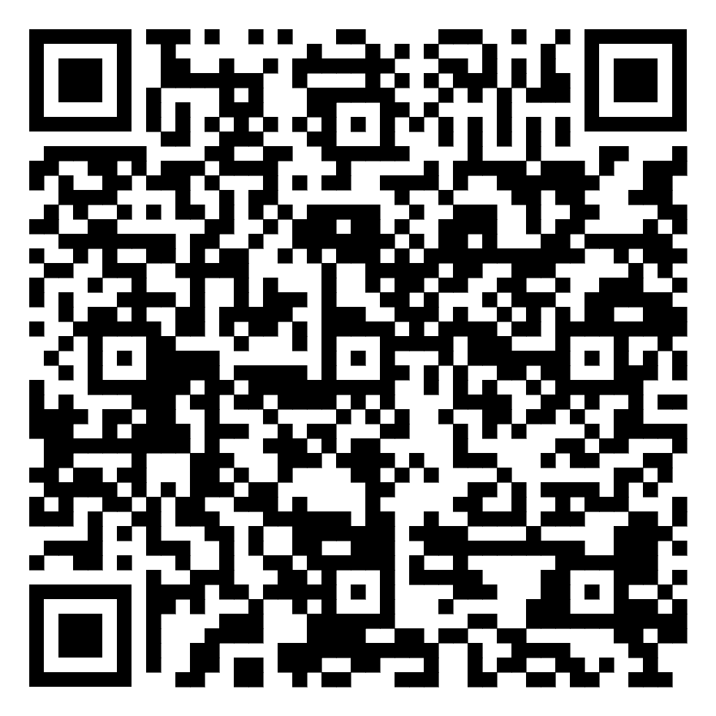
Детские сады Пролетарского района | https://docs.google.com/forms/d/1Pv55zy0WPoCQ0j7EIfAJHadWfuGOaawLM1M4s92Hfro/edit | 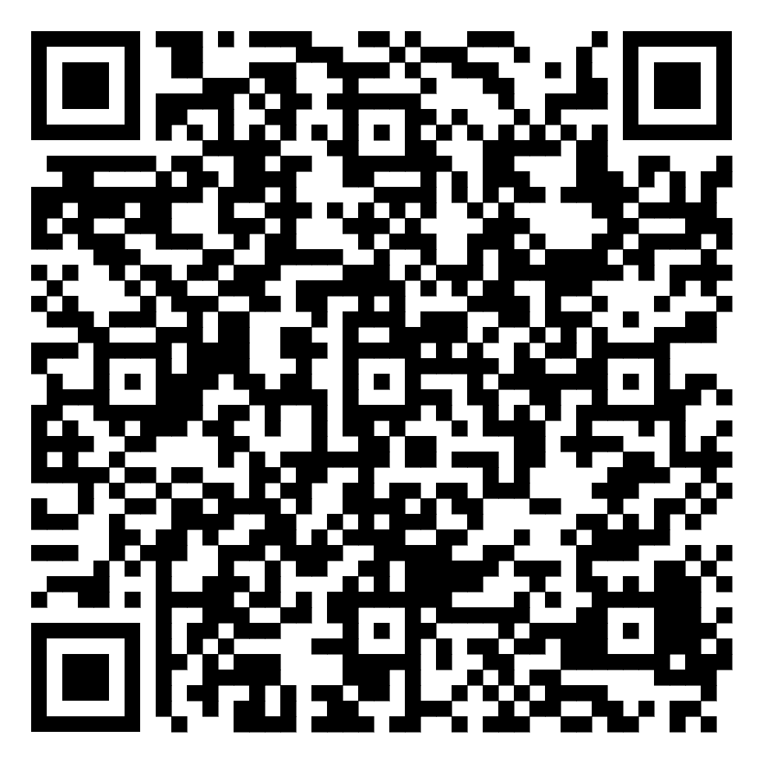
Детские сады Центрального района | https://docs.google.com/forms/d/1OLpRXnNjwCPh7tpY1V_ImwqW6Y3S_AMSCs7OkJrGPes/edit | 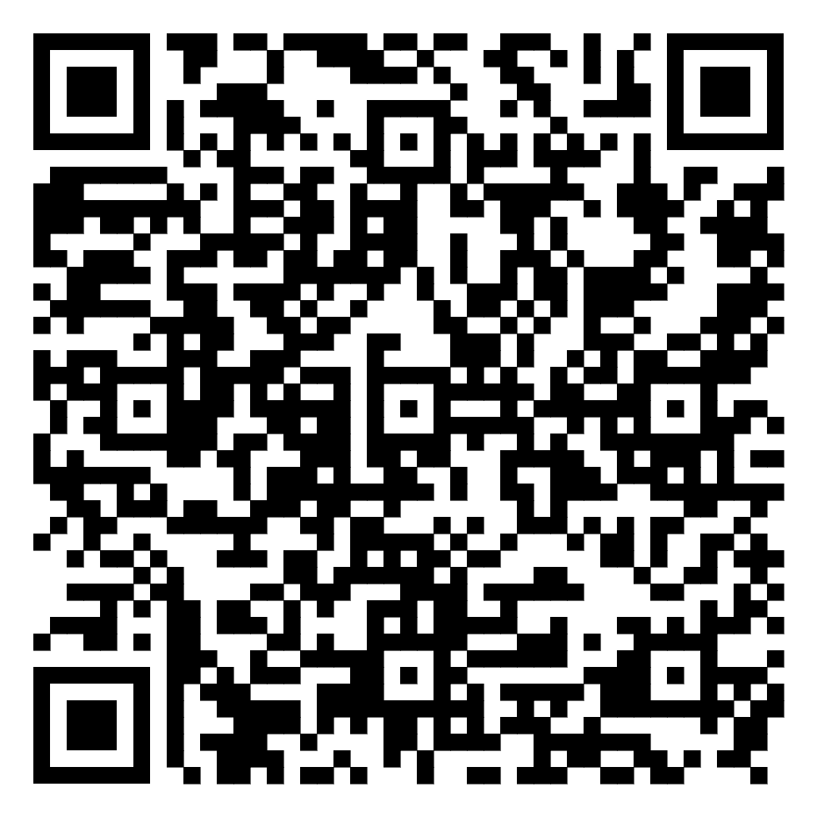
МОУ ДООЛ и ДТДМ | https://docs.google.com/forms/d/1YsH8Fd8ZyV1duAXj02GiBenJtTyfeW5k1hpYxf6s9fg/edit | 